PROCESO GESTIÓN DEL TALENTO HUMANO
FORMATO INFORME MENSUAL EJECUCIÓN CONTRACTUAL
Popayán, septiembre del 2025

Señor
Franco Orlando Garzón Arcos
SUPERVISOR(A) CONTRATO No. CO1.PCCNTR 7800358/2025
COORDINADOR ACADEMICO
Centro Agropecuario
Popayán

Asunto: Informe mensual de ejecución contractual Mes de septiembre del año 2025
Referencia: No CO1.PCCNTR 7800358 del año 2025.
ALEXANDER PINZON HERNANDEZ, identificado con la cédula de ciudadanía No.79.916.550 de Bogota , en mi calidad de Contratista del SENA, en Centro Agropecuario, en cumplimiento del Contrato de Prestación de Servicios de la referencia, a continuación, presento el Informe de actividades realizadas en el mes objeto de cobro.
Valor y forma de Pago: TREINTA Y CINCO MILLONES QUINIENTOS SESENTA Y NUEVE MIL QUINIENTOS CINCUENTA Y DOS PESOS MTE ($35.569.552, oo), MTE, Esta suma será pagada por el SENA al contratista de la siguiente manera: a) un primer pago $814.166,oo b) Siete pagos mensuales de mayo a noviembre por valor de $ 4.599.511,oo c) Un tercer pago por valor de$ 1.395.713,oo
Plazo: Será hasta el 12 de diciembre de 2025
OBJETO: (Trascriba el objeto del contrato, dentro del siguiente cuadro)
PRESTAR SERVICIOS PERSONALES DE CARÁCTER TEMPORAL COMO INSTRUCTOR, IMPARTIENDO FORMACIÓN PROFESIONAL INTEGRAL EN LOS PROGRAMAS DE TITULADA Y/O COMPLEMENTARIA, PERTENECIENTES A LA LINEA TECNOLOGICA PRODUCCIÓN Y TRANSFORMACIÓN, ASOCIADA A LA RED DE CONOCIMIENTO PECUARIA, DE ACUERDO CON LA OFERTA EDUCATIVA EN LOS MUNICIPIOS DEL DEPARTAMENTO DEL CAUCA DONDE LE ASIGNE LA ENTIDAD.

Obligaciones Específicas: (Trascriba las obligaciones específicas del contrato, dentro del siguiente cuadro)

No | Obligaciones | Acciones realizadas | Evidencias
1 | Realizar la planeación de los procesos formativos siguiendo los lineamientos institucionales, para el área temática del objeto contractual, a través de las guías de aprendizaje, bitácoras y formatos correspondientes |  | NO APLICA PARA ESTE PERIODO
2 | Desarrollar las actividades de formación profesional integral (presencial, a distancia y/o virtual conforme a la programación dada por el supervisor del contrato), aplicando los lineamientos pedagógicos y metodológicos de la Entidad, de acuerdo con la planeación pedagógica, desarrollo curricular y proyecto formativo, apoyándose con las guías, instrumentos de evaluación, reconocimiento de aprendizajes previos, bitácoras, formatos de seguimiento a la etapa productiva, de acuerdo a los programas del área temática objeto del contrato. | Se da respuesta al requerimiento de la asociación AMEPPA para fortalecimiento en mercadeo y ventas | 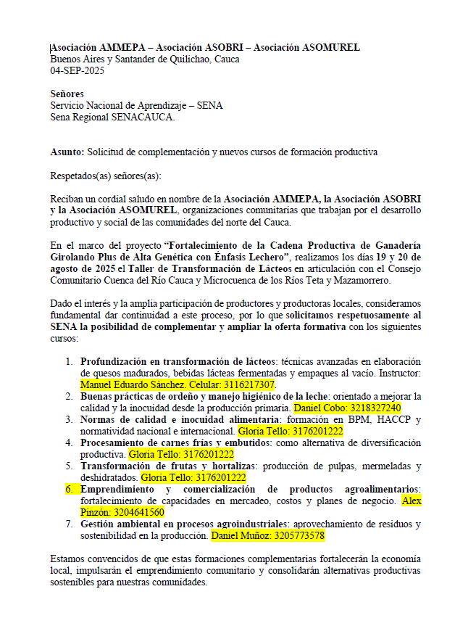  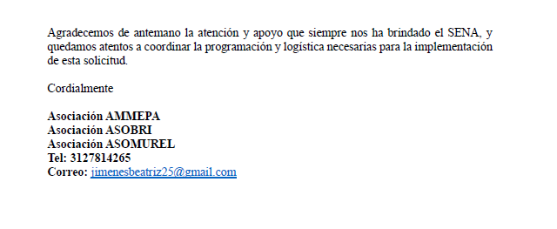
3 | Entregar los soportes del procedimiento de ingreso de aprendices al programa de formación tales como: Fotocopia del documento de identidad, y/o requisitos definidos en el diseño curricular, cuando se imparta formación complementaria. | La actividad no fue realizada en el mes objeto de este informe | NO APLICA PARA ESTE PERIODO
4 | Reportar oportunamente en el Sistema Optimizado para la Formación Integral del Aprendizaje Sofia Plus, todas las actividades que de acuerdo con los procesos y procedimiento del Sistema Integrado de Gestión y Autocontrol SIGA, garantizando la calidad de la información y su coherencia con el proceso formtivo | a) Verificar el cambio de estado de los aprendices de matriculado a: “En Formación”. | NO APLICA PARA ESTE PERIODO
4 |  | b) Registrar los juicios evaluativos dentro de los ocho (8) días siguientes a la finalización del resultado de aprendizaje (Pantallazo de SOFIA de RA terminados en el mes y ya evaluado). | NO APLICA PARA ESTE PERIODO
4 |  | C) Realizar el debido proceso al aprendiz con inasistencia, conforme al Reglamento del Aprendiz SENA y asentar en el aplicativo SOFIA plus el registro de esta. Reporte a coordinación a académica (Correo) solicitando deserción mediante acta. | NO APLICA PARA ESTE PERIODO
4 |  | d) Manejo en línea de las plataformas Compromiso, SENA Sofia Plus y Territorium. | NO APLICA PARA ESTE PERIODO
4 |  | e) Crear el proyecto formativo, la ruta de aprendizaje y la asociación de aprendices dentro de los tiempos establecidos, según procedimiento. | NO APLICA PARA ESTE PERIODO
5 | Informar oportunamente a los aprendices acerca de los resultados de aprendizaje y acciones evaluativas desarrollados dentro de la formación profesional. |  | NO APLICA PARA ESTE PERIODO
6 | Informar al Coordinador Académico oportunamente anomalías, inconsistencias, novedades de aprendices y hallazgos en el registro de la información (Correos donde se informó). |  | NO APLICA PARA ESTE PERIODO
7 | Aplicar y hacer cumplir el reglamento del aprendiz, así como el manual de convivencia del Centro de Formación. |  | NO APLICA PARA ESTE PERIODO
8 | Aplicar los lineamientos pedagógicos y metodológicos de la entidad de la Guía de Orientaciones para la Formación en Ambientes Virtuales de Aprendizaje GFPIG-014, de la plataforma CompromISO, cuando se imparta formación virtual. |  | NO APLICA SOLO INSTRCUTORES VIIRTUALES
9 | Apoyar y acompañar los procesos de autoevaluación y registro calificados de programas de formación en nivel tecnólogo del Centro de Formación. | La actividad no ha sido realizada en el mes objeto de este informe. | NO APLICA PARA ESTE PERIODO
10 | Realizar seguimiento en la etapa productiva a los aprendices que le sean asignados, cuando el centro de formación lo requiera. (LINK del DRIVE de seguimientos asignados que deberá estar bajo su responsabilidad y gestión aplicando las orientaciones del Equipo Pedagógico del Centro) |  | NO APLICA PARA ESTE PERIODO
11 | Responder por los bienes y elementos puestos a su disposición para el cumplimiento del objeto del contrato y una vez finalizado, quedar a paz y salvo con el Almacén. | Ningún bien o elemento ha sido dispuesto a nombre propio. | NO APLICA PARA ESTE PERIODO
12 | Aplicar al proceso de certificación de la norma de competencia “ORIENTAR PROCESOS FORMATIVOS CON BASE EN LOS PLANES DE FORMACIÓN CONCERTADOS, o la actualización "ORIENTAR FORMACIÓN PRESENCIAL DE ACUERDO CON PROCEDIMIENTO TÉCNICO Y NORMATIVO" o en su defecto deberá aplicar al proceso de certificación de la norma y aportar el respectivo certificado de aprobación dentro de la ejecución contractual. | Anexar certificado de la norma de competencia aprobada o indicar que aún no se ha aplicado a la certificación. | No se ha aplicado a la certificación.
13 | Acompañar a los aprendices a las actividades que se encuentren planeadas por el equipo de Bienestar al Aprendiz. (Fotos y/o asistencias). | La actividad no ha sido realizada en el mes objeto de este informe | NO APLICA PARA ESTE PERIODO
14 | Desarrollar el objeto contractual sobre una base de ciento sesenta (160) horas por periodo mensual. | TOTAL HORAS REPORTADAS PARA EL MES: 132 HORAS a formacion
15 | Participar cuando sea requerido en el proceso de inducción de aprendices de formación titulada. (Actas producto de la inducción) | La actividad no ha sido realizada en el mes objeto de este informe | La actividad no ha sido realizada en el mes objeto de este informe
16 | Actualizar permanente el Portafolio del instructor en el aplicativo LMS ZAJUNA-CMS (Pantallazos dE ZAJUNA-CMS de los portafolios de RAP orientados en el mes). | Permanentemente se actualiza el portafolio de acuerdo a las fichas asignadas | NO APLICA PARA EL PERIODO
17 | Orientar y realizar seguimiento del Portafolio del aprendiz en el aplicativo LMS ZAJUNA-CMS. (Pantallazos de Territorium de los portafolios de aprendices en RAP orientados en el mes). | La actividad se ejecuta en todas las actividades desarrolladas | LMS ZAJUNA-CMS
18 | Fomentar y garantizar la implementación de las actividades de orden y limpieza en los ambientes de formación que tenga a cargo, bajo la normatividad de Salud y Seguridad en el Trabajo y participar en las actividades programadas en el subsistema SST. (Fotos y/o asistencias a jornadas SOLES) | La actividad se ejecuta en todas las actividades desarrolladas (Formación y acciones para Radicados) | NO APLICA PARA EL PERIODO
19 | Asistir y participar activamente en las reuniones institucionales y en las transferencias a las que se convoque en relación con el objeto contractual. (Foto o imagen de listado de asistencia EDC del mes) | La actividad no ha sido realizada en el mes objeto de este informe. | NO APLICA PARA EL PERIODO
20 | Apoyar si es necesario, el desarrollo de actividades de investigación, aplicadas en el marco de los proyectos SENNOVA. (Cuando se asigne tiempo). | La actividad no ha sido realizada en el mes objeto de este informe. | NO APLICA PARA EL PERIODO
21 | Verificar permanentemente la cuenta de correo institucional que le sea asignada, atendiendo los mensajes electrónicos de manera oportuna. | La actividad se ejecuta todos los días hábiles | Correo activo, se verifica informaciòn a diario.
22 | Presentar acta mensual de seguimiento del programa de formación para conocer el avance del proyecto formativo (Acta de EDC mensual, pantallazo de correo donde se envía acta a coordinación académica) | La actividad no ha sido realizada en el mes objeto de este informe. | NO APLICA PARA EL PERIODO
23 | Mantener actualizada la información  contractual en las plataformas SECOP II y Sicontratista. | Las plataformas han sido actualizadas y se adjunta pantallazo como evidencia | Plataforma si contratistas se descarga la planilla de pago y en secop II se suben mes a mes los informes GF  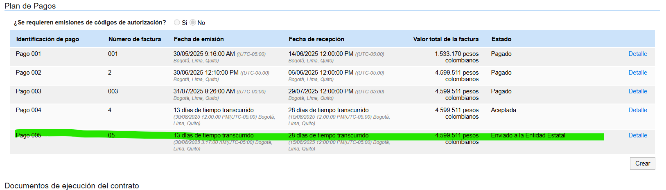
24 | Presentar mensualmente a la supervisión los reportes de ejecución de actividades conforme a las obligaciones descritas en el presente acápite | El diligenciamiento del presente informe (en la versión actualizada V10) y de la planilla de cobro desde el aplicativo Sicontratista corresponde al cumplimiento de la obligación contractual mencionada. | El informe contiene información referente al objeto y mes en curso, documentos versiones actualizadas
25 | En el marco de las actividades del objeto contractual, apoyar con la estructuración y definición de especificaciones técnicas de las diferentes necesidades de la Entidad con la evaluación de propuestas en los procesos de contratación de bienes, servicios u obras, y realizar cuando le sea requerido por razones de idoneidad, el apoyo a la supervisión de los contratos, de conformidad con la Ley 1474 de 2011. (Cuando se requiera) | La actividad no ha sido realizada en el mes objeto de este informe. | La actividad no ha sido realizada en el mes objeto de este informe.
26 | Realizar planeación de Giras Técnicas como estrategia a la formación cuando sea requerido por el centro de formación. | La actividad no ha sido realizada en el mes objeto de este informe. | La actividad no ha sido realizada en el mes objeto de este informe.
27 | Garantizar el uso del aplicativo compromiso, con usuario y contraseña activa que permita la consulta de lineamientos vigentes del Sistema Integrado de Gestión de Calidad | La actividad no ha sido realizada en el mes objeto de este informe. | https://compromiso.sena.edu.co/
28 | Hacer parte de los comités de evaluación de los trámites precontractuales en los que haya sido designado por la Subdirección de centro en razón de su área y/o especialidad. (Cuando se requiera). | La actividad no ha sido realizada en el mes objeto de este informe. | NO APLICA PARA EL PERIODO
29 | Participar en la formulación y ejecución de los proyectos cuando sea requerido según el área de su especialidad y de conformidad con la programación académica establecida. | La actividad no ha sido realizada en el mes objeto de este informe. | La actividad no ha sido realizada en el mes objeto de este informe.
30 | Durante el periodo de ejecución del contrato, dará aplicación al proceso de certificación de competencias según normas de competencias que aplican a la prestación del servicio de instructor, así como a los procesos que el SENA adelante para certificar habilidades pedagógicas, de los instructores. | La actividad no ha sido realizada en el mes objeto de este informe. | NO APLICA PARA EL PERIODO
31 | El Instructor contratista de formación virtual, aulas móviles y a distancia deberá cumplir con lo establecido en el Manual que orienta el desempeño del instructor en ambientes virtuales de aprendizaje | La actividad no ha sido realizada en el mes objeto de este informe. | La actividad no ha sido realizada en el mes objeto de este informe
32 | Informar a la subdirección de centro las oportunidades de relacionamiento con el sector productivo o social que en el cumplimiento de su objeto contractual pudieran ser identificadas. | La actividad no ha sido realizada en el mes objeto de este informe. | NO APLICA PARA EL PERIDO
33 | Exigir a los aprendices y garantizar el uso adecuado de los elementos de protección y seguridad industrial que se requiera en la formación, al igual que el porte del uniforme correspondiente de acuerdo al manual del aprendiz. | La actividad se ejecuta en todas las actividades desarrolladas de formación en ambiente de Laboratorio, ambientes convencionales y unidades productivas. | NO APLICA PARA EL PERIDO
34 | El contratista deberá asumir los costos que le impliquen cumplir con la adecuada vestimenta para la ejecución del contrato y deberá hacer uso de ella dentro de las instalaciones y ambientes de formación; el SENA no se responsabiliza de la entrega de ningún elemento de esta clase, y con la firma de este contrato se entiende aceptada dicha obligación. | La actividad se ejecuta en todas las actividades desarrolladas de formación y apoyo de labores de radicados. | Se tiene en cuenta la observaciones del área de sst , uso vestimenta y zapatos para campo
35 | Cumplir con las normas y procedimientos en materia de seguridad y salud en el trabajo en el desarrollo de las actividades asignadas | Realización de cursos en Seguridad y Salud en el trabajo, módulos 1 y 2 a través de la plataforma  Sicontratista. | Realizado

A continuación, relaciono los desplazamientos que realicé previo a la presentación de este informe. Una vez finalizado cada desplazamiento presenté al ordenador del gasto el informe en el Formato Informe Legalización Desplazamiento Contratista GTH-F-087, en el que se describieron las actividades desarrolladas y los resultados de cada desplazamiento. Cada informe cuenta con el visto bueno del Supervisor.
Se lista a continuación el soporte de la legalización de los desplazamientos realizados, los cuales forman parte integral del presente informe de ejecución contractual.
ITEM | No DE LA ORDEN DE VIAJE | LUGAR DE DESPLAZAMIENTO | FECHA DE DESPLAZAMIENTO INICIAL | FECHA DE DESPLAZAMIENTO FINAL
1. | XX | XX | XX | XX
2. | XX | XX | XX | XX
Nota 1: Por cada desplazamiento que haya realizado el contratista, adjuntará el respectivo informe que la soporte. En caso de haber realizado el desplazamiento en fecha posterior a la presentación del informe de ejecución contractual, deberá reportarlo en el siguiente informe de ejecución contractual.

Para el trámite de la cuenta me permito adjuntar: Documentos electrónicos enunciados como evidencias del cumplimiento de las obligaciones contractuales y los desplazamientos realizados y el No. 9491296026 expedido por aportes en línea, correspondiente al mes de agosto del año 2025. (Decreto Ley 2106 de 2019 – “Decreto Ley Antitrámites”)
Evidencias en (17) folios

Cordialmente,

_____________________________

ALEXANDER PINZON HERNANDEZ
Contratista
C.C. No. 79916550

Recibí a satisfacción:
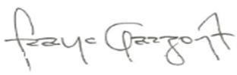
Franco Orlando Garzón Arcos
SUPERVISOR(A) CONTRATO No. CO1.PCCNTR 7800358/2025
CC. 12991212

BUENOS AIRES – GUAYABAL – FORTALECIMIENTO EN MERCADEO Y VENTAS
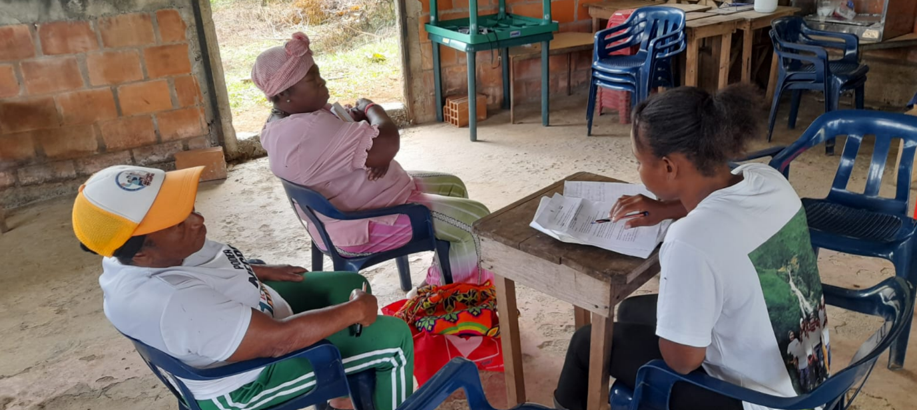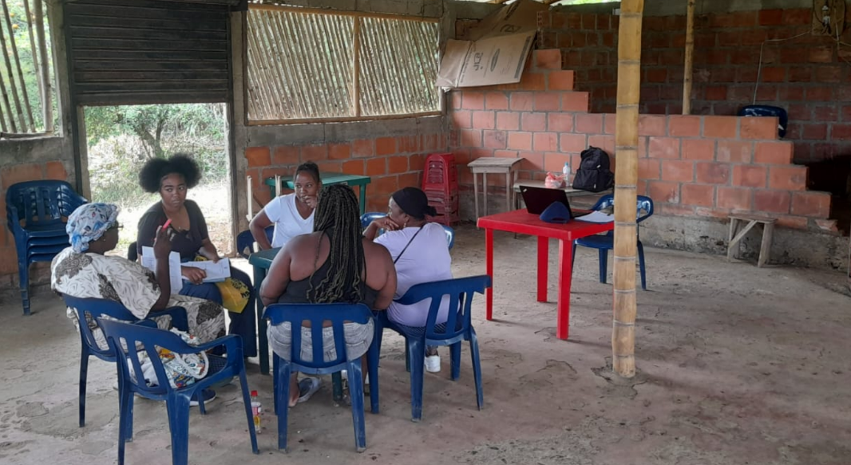
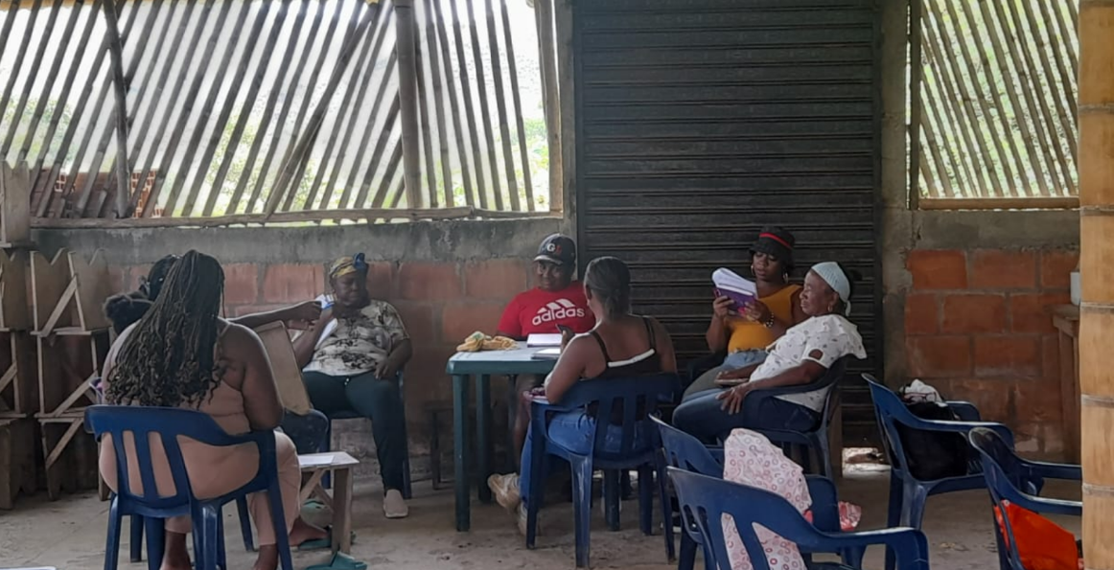
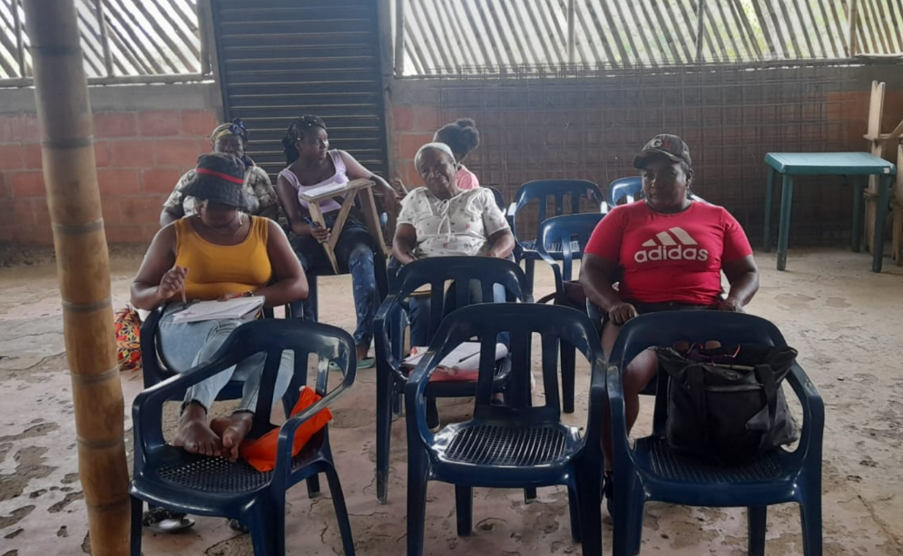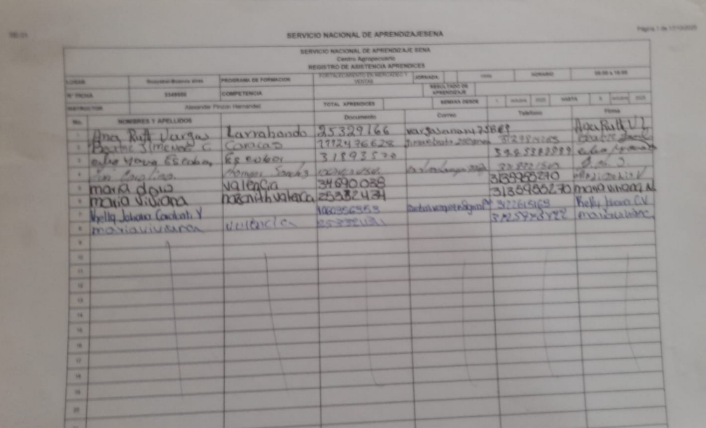
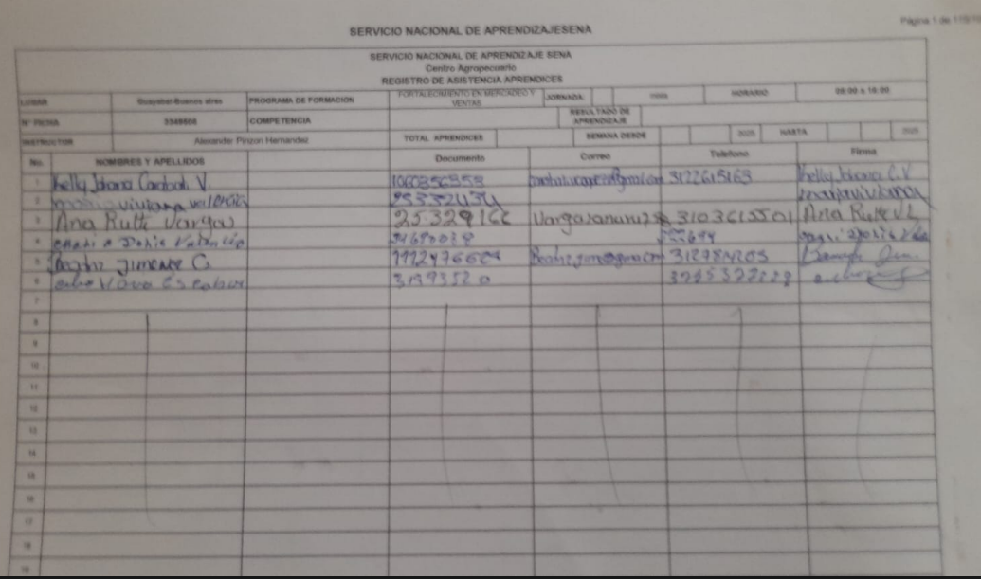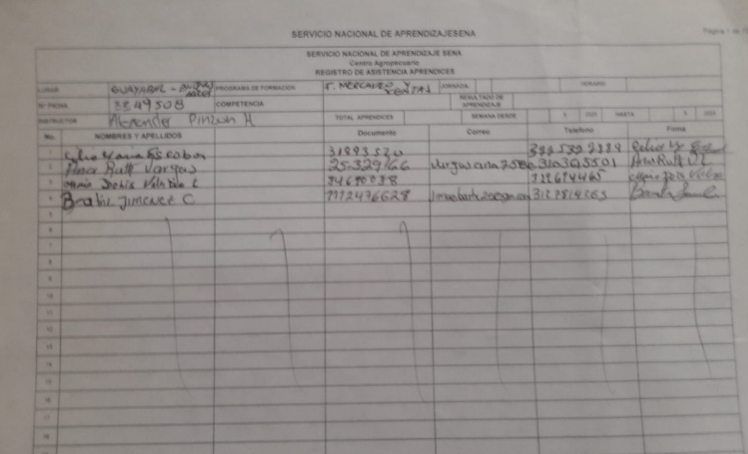

POPAYAN – EMPRENDIMIENTO INNOVADOR
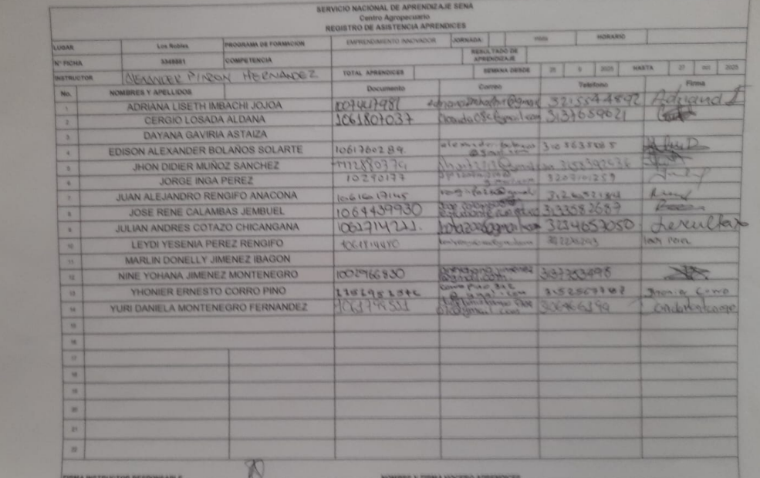
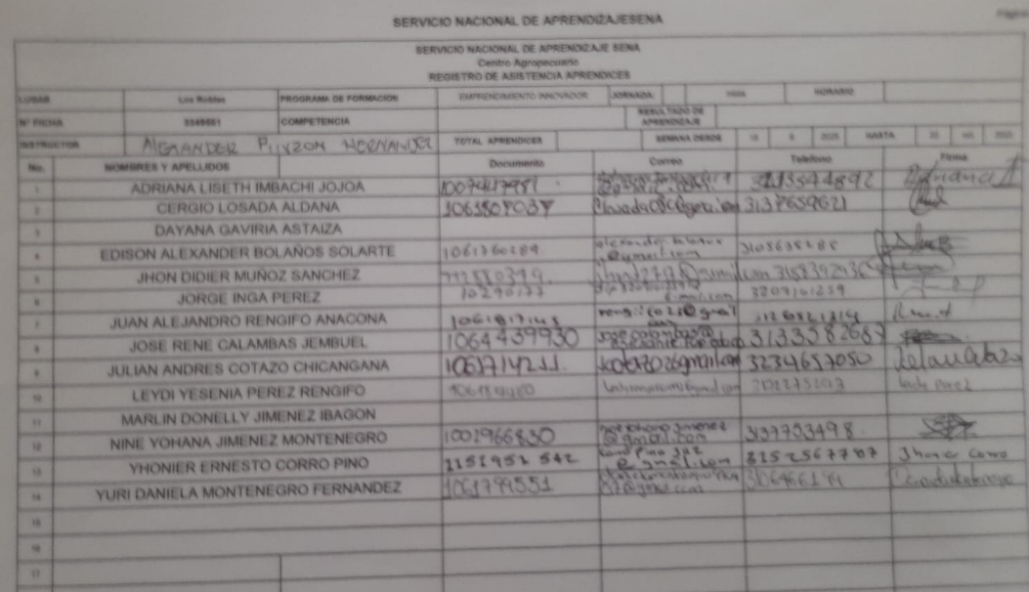
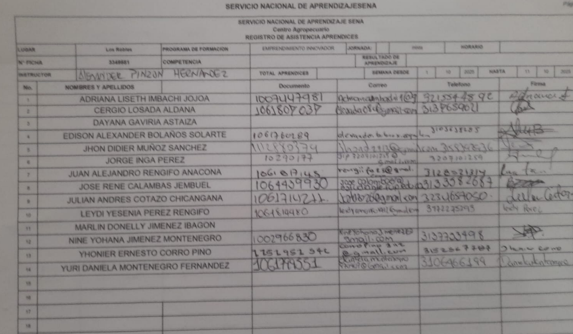

POPAYAN LOS ROBLES -MENTALIDAD EMPRESARIAL E IDEAS DE NEGOCIO
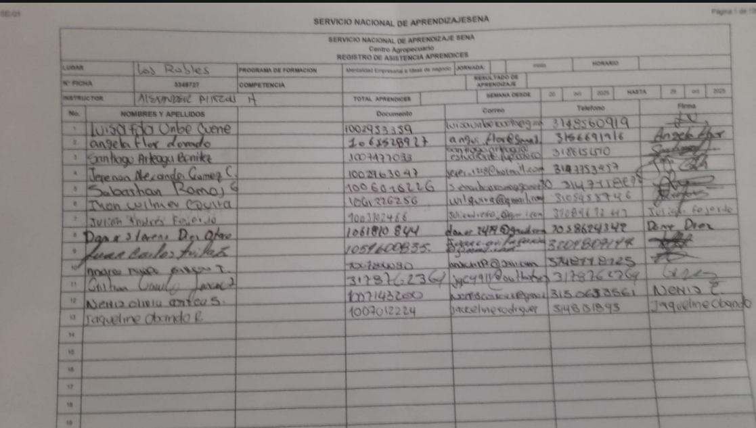
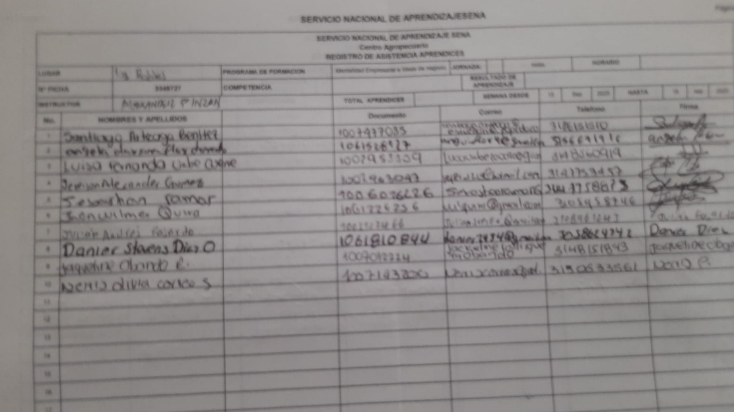

EVIDENCIAS:
El espacio correspondiente a la siguiente tabla lo diligencia exclusivamente la coordinación Académica.
Programador Sofía plus
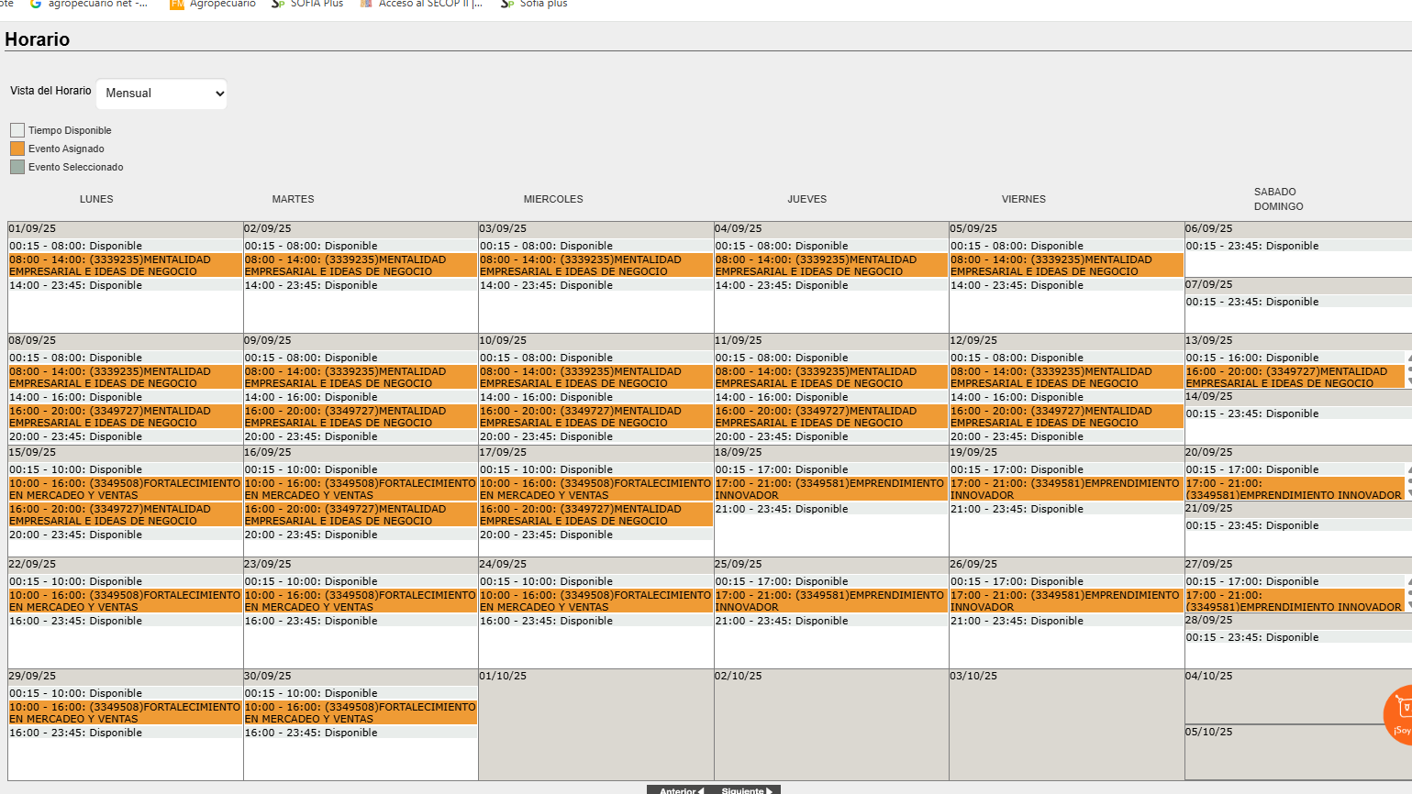
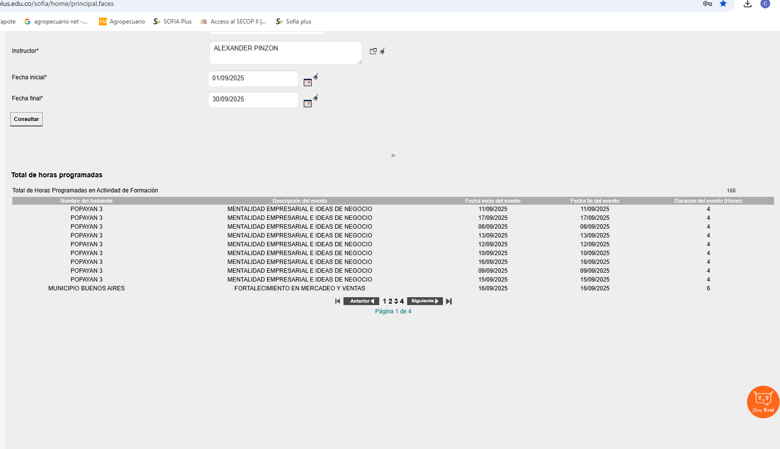
Registro de horas 168 HORAS DE FORMACIÓN
Revisión de coordinador académico

Anexos
Este espacio será diligenciado por cada contratista
Obligación contractual 2
Semana 18 al 22 de agostol de 2025  Programa de formación: Actividades Equipos Ejecutores Apoyo al proceso de etapa productiva  Lugar: Centro Agropecuario  Horario 08:00 a 16 :00 | Foto de listado de asistencia de la semana (una sola foto)
 | PLAN DE TRABAJO
 | 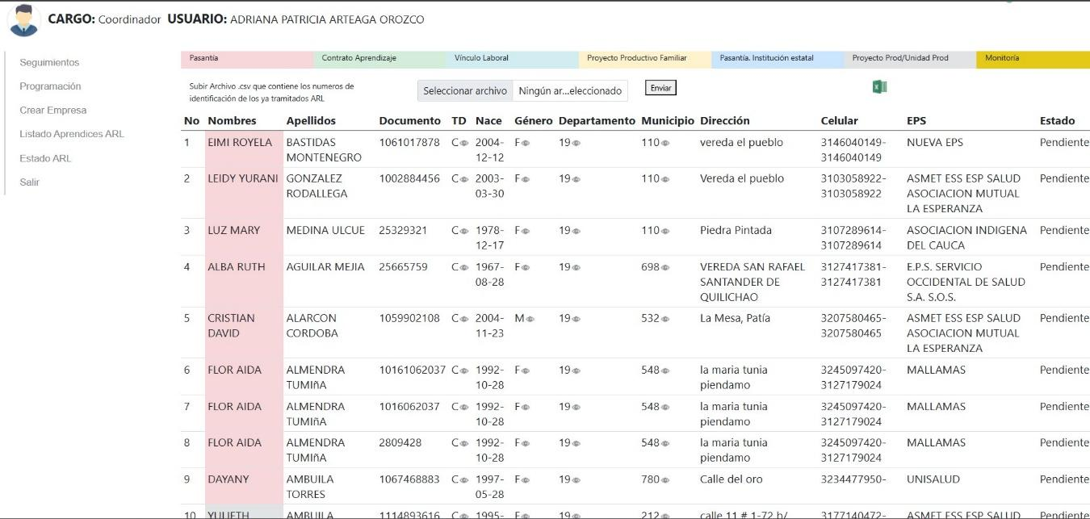
 | 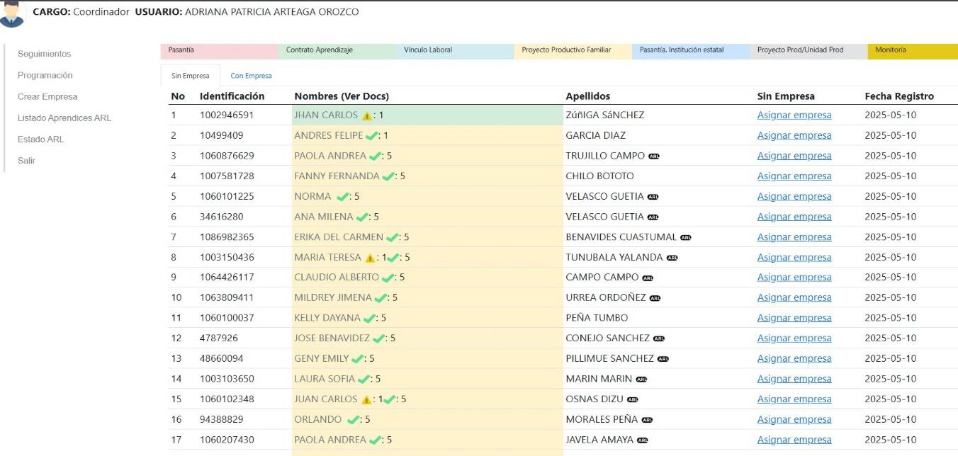
 | 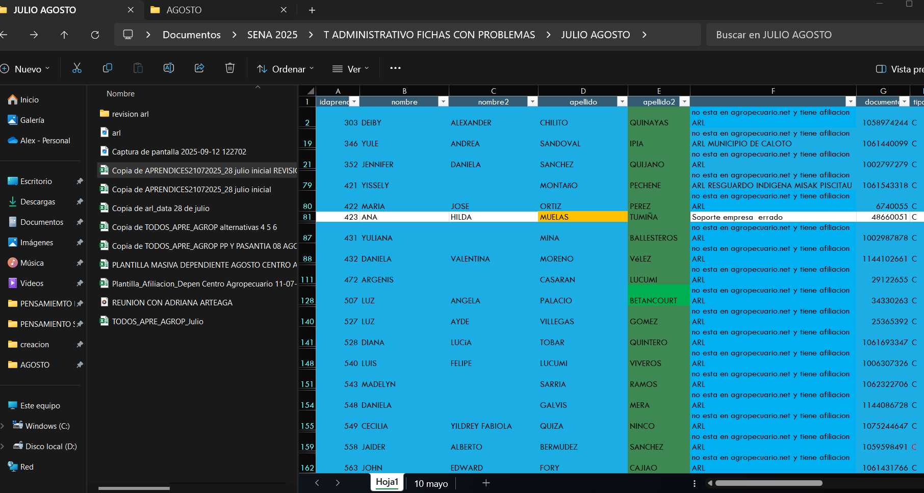
 | 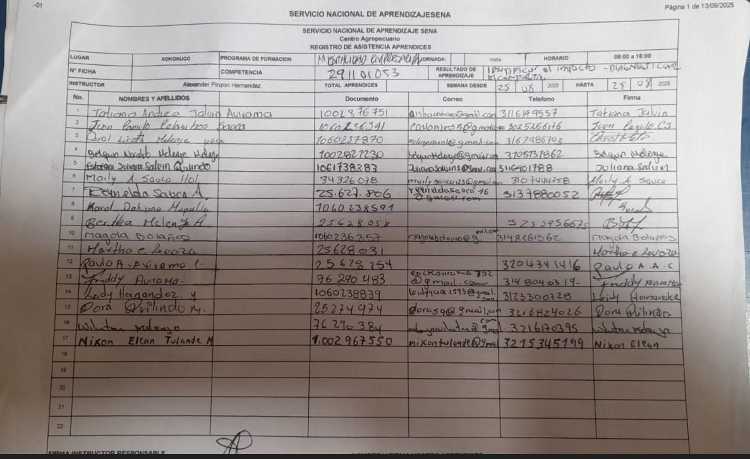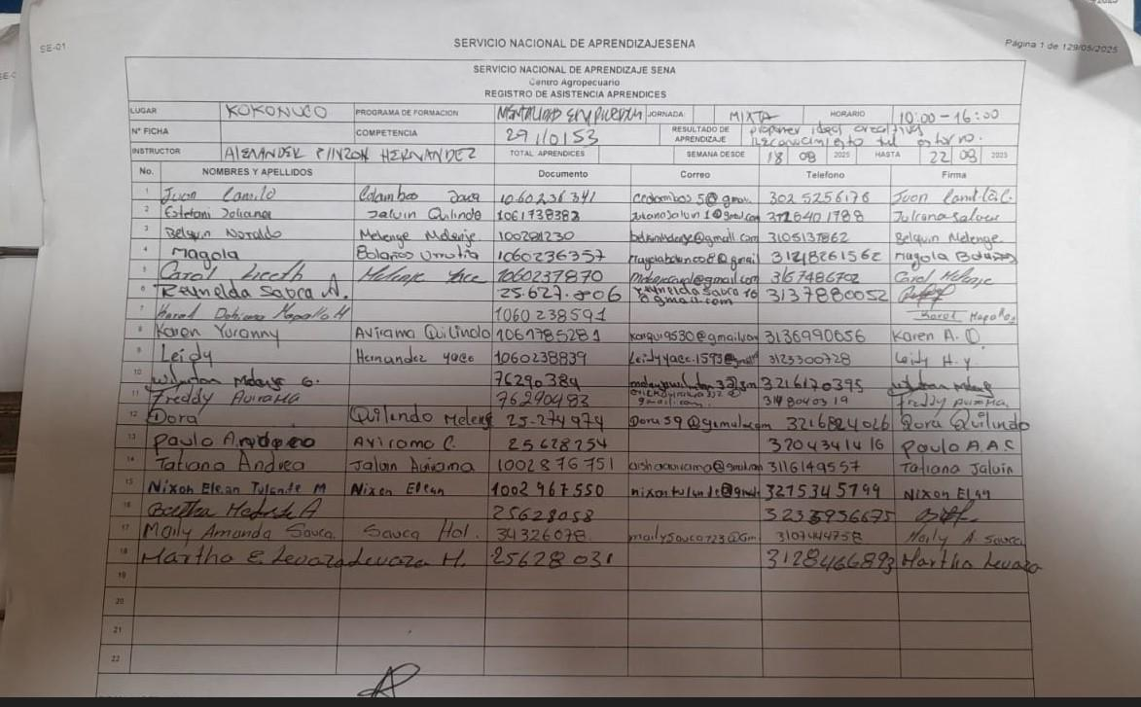
Lista de asistencia

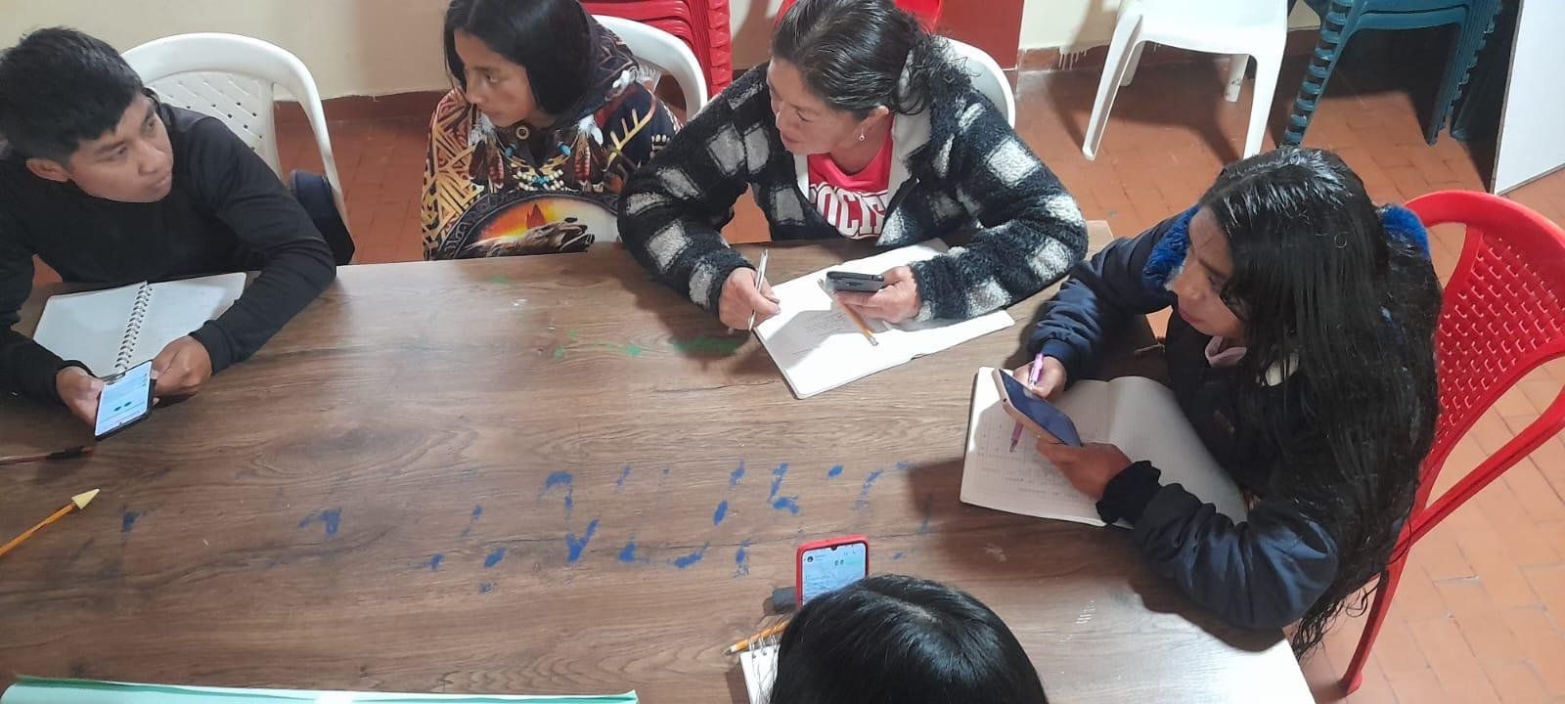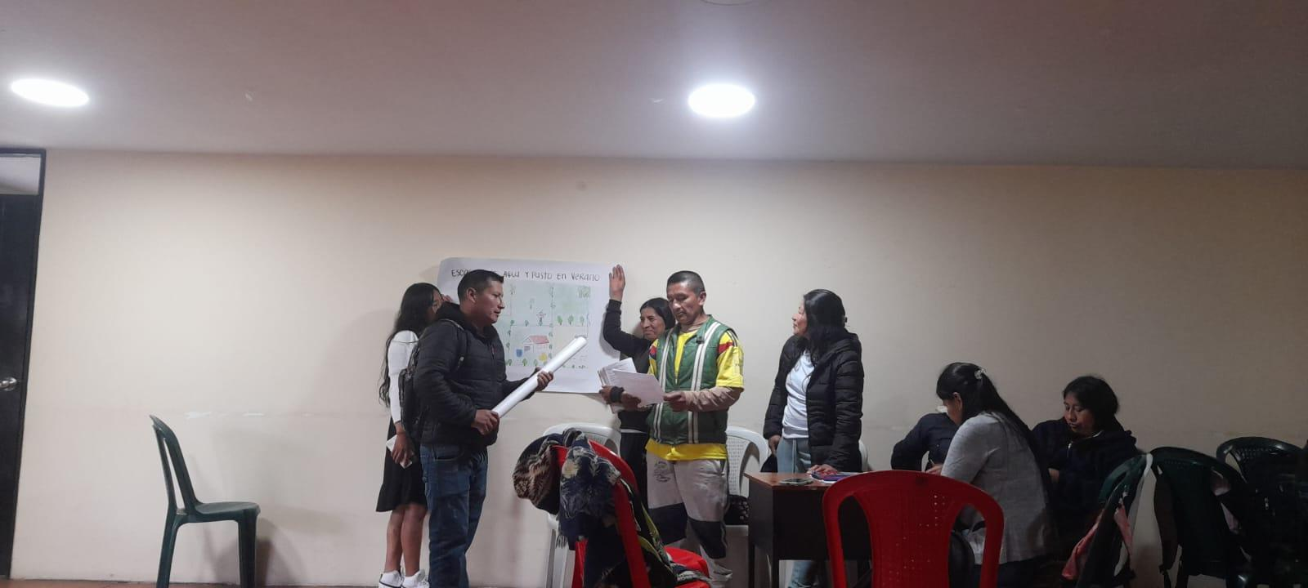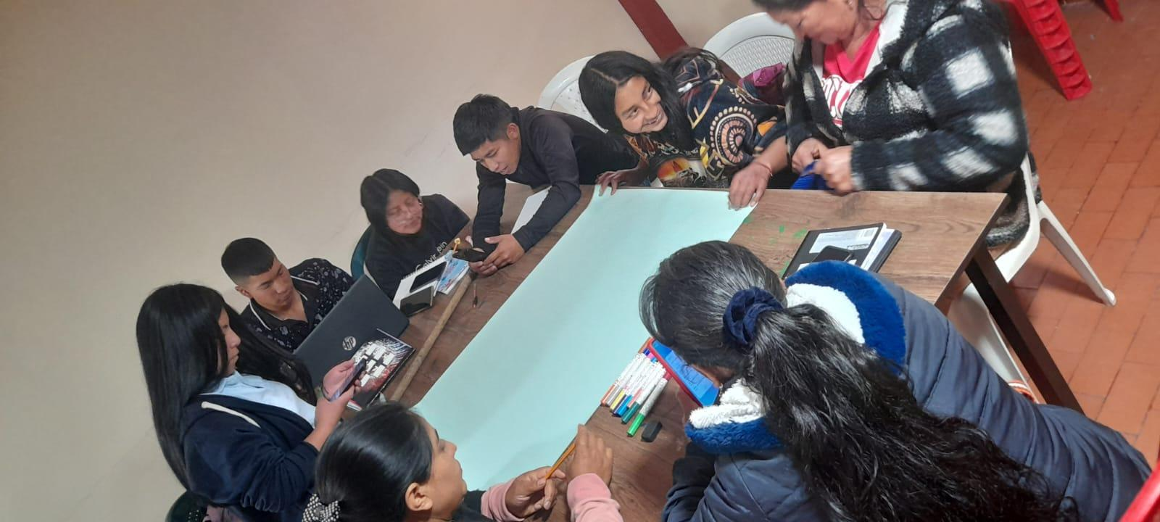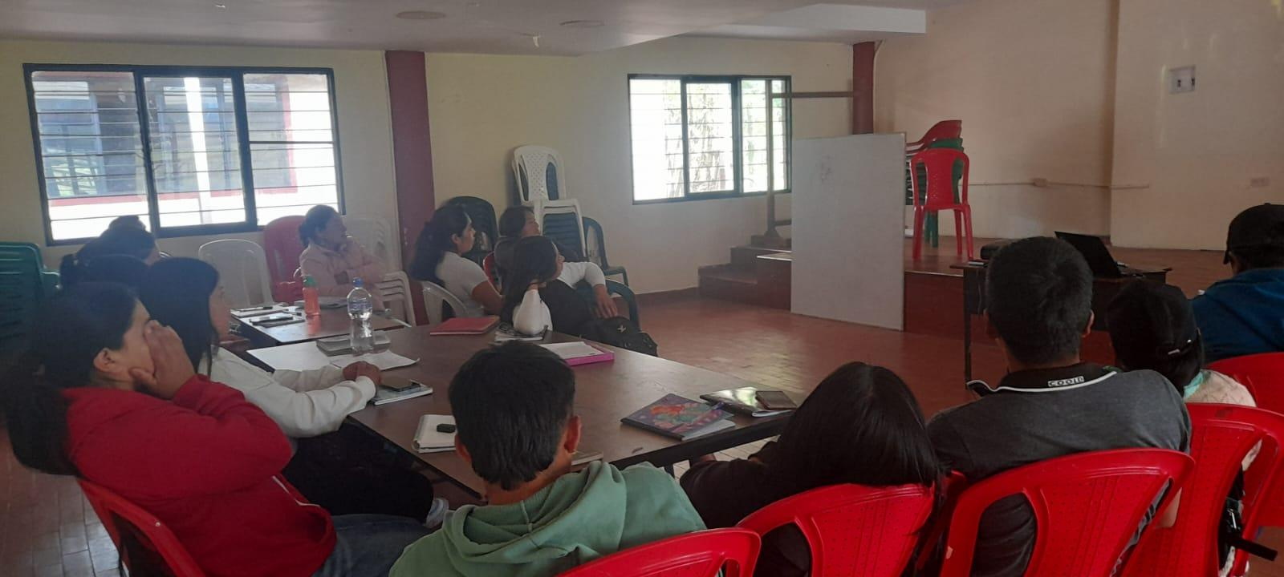

Poner en este espacio las evidencias que corresponden a radicados:

